Temat lekcji: Ekologiczne zakupy

Cele lekcji :
Uczeń:
1. Wie jak segregować odpady.
2. Wie jak zrobić ekologiczne zakupy.
3. Potrafi wykonać pracę w programie Paint
4. Umie wykonać zwierzaka z odpadów według własnego pomysłu

Metody:
- podające
-poszukujące
-problemowe
-aktywizujące
- oparte na praktycznym działaniu

Formy pracy:
zbiorowa,
-praca w grupach,
-indywidualna

Środki dydaktyczne:
- butelki, puszki po napojach, kartki, sznurki, kapsle, opakowanie po jajkach, opakowania po bombonierce, sznurek, gazeta, ogryzek, skórka od banana, skórka z pomarańczy
- ilustracje śmietników
- prezentacja multimedialna
- śmietniki do segregacji śmieci
- klej, nożyczki, puszka aluminiowa po napojach, kolorowe gazety,
- tablica multimedialna

Przebieg lekcji/aktywności ucznia:

edukacja polonistyczna i przyrodnicza

- Wprowadzenie do tematyki zajęć.
Na początek dzisiejszych zajęć odgadnij hasło:
Odpowiedz na pytanie i zakreśl odpowiednią sylabę. Po wykonaniu polecenia odczytaj hasło złożone z zakreślonych sylab.

Pytanie | TAK | NIE
Czy Twardogóra leży w Dolinie Baryczy? | E | NIE
Czy przez Twardogórę płynie rzeka Skorynia? | KO | TY
Czy Twardogóra leży w województwie wielkopolskim? | NEN | LO
Czy żaba zielona należy do ssaków? | TO | GICZ
Czy mlecz to inaczej mniszek lekarski? | NE | KA
Czy jest drzewo o nazwie kasztan? | DO | ZA
Czy kret żyje pod ziemią? | KU | ZE
Czy bociany zostają u nas na zimę? | RA | PY
Hasło: ………………..
Przeczytaj wiersz Małgorzaty Strzałkowskiej pt. Lekcja”.

“Lekcja” wiersz M. Strzałkowskiej.

Do sklepiku poszedł Jurek,
bo miał chrapkę na ogórek.
Gdy z ogórkiem stał przy kasie,
w tłumie ludzi dostrzegł Kasię.

Stoi Kasia z koszykami,
trzyma listę z zakupami,
a przed Kasią, wprost na ladzie,
ekspedientka towar kładzie:

główkę czosnku i gruszeczkę,
pomarańczkę, pietruszeczkę,
banan, grejpfrut, rzodkieweczkę,
seler, por i marcheweczkę,

kiść winogron, mandarynkę,
ogóreczek, burak, dymkę,
i papryczkę, i cytrynkę,
i sałatę, i brzoskwinkę.

Każda rzecz zapakowana,
owinięta i schowana
w plastikową torebeczkę –
od brzoskwinki po gruszeczkę.

Jurek zdębiał ze zdumienia,
całkiem zgłupiał i oniemiał,
a gdy mu wróciło mowę,
krzyknął, łapiąc się za głowę:

-Po co wszystko tak pakować?
Przecież można luzem schować!
Wszystko zmieści się w koszyku.
Bez torebek. I po krzyku.
Taka torba się rozkłada
ponad 100 lat! Szkoda gadać!
Po co komu ta kolekcja?!
To dopiero była lekcja...

Poznać prawdę tę wypada –
plastik długo się rozkłada.

2. Rozmowa na temat wiersza.
− Kto robił zakupy w sklepie?
− W jaki sposób Kasia pakowała zakupy?
−Co przeraziło Jurka?
− Co warto zapamiętać z wiersza?

3, Zapisanie w zeszycie tematu zajęć „Ekologiczne zakupy”.

4.Burza mózgów – pomysły, jak Kasia mogła inaczej – ekologicznie zapakować swoje zakupy?

5. Uzupełnienie zdań i zapisanie ich w zeszycie:
Nie pakuj ………………………….., bo………………………….. .
Do pakowania zakupów …………………………………………... .

6. Zapoznanie uczniów z ciekawostkami dotyczącymi rozkładania się odpadów:
Skórka od banana – kilka tygodni
Ogryzek od jabłka – dwa miesiące
Gazeta - kilka miesięcy
Torba foliowa - trzysta lat !

7. Rozmowa z uczniami na temat ekologicznych zakupów:
- Gdzie Twoja rodzina robi zakupy?
- W jaki sposób pakujecie produkty?
- Co robicie ze zużytymi torbami foliowymi?

Nauczyciel wyjmuje z torby różne odpady i rozkłada je na grupy (papier, szkło, plastik, skórka od banana, ogryzek, skórka z pomarańczy, skorupki jaj)

- Jaką wspólną nazwą określilibyście rzeczy, które zostały wyjęte z torby?
- Dlaczego te rzeczy zostały podzielone na kilka grup?
- Co to jest segregacja i po co ją stosujemy?

Obejrzyj prezentacje zamieszczone w Internecie:

https://www.youtube.com/watch?v=nM0mH4FU0iE oraz
https://www.youtube.com/watch?v=-ElDmONrLAU

8. Praktyczna segregacja odpadów – uczniowie wrzucają zgromadzone odpady do odpowiednich pojemników. Praca w grupach. Omówienie wykonanych przez grupy zadań.
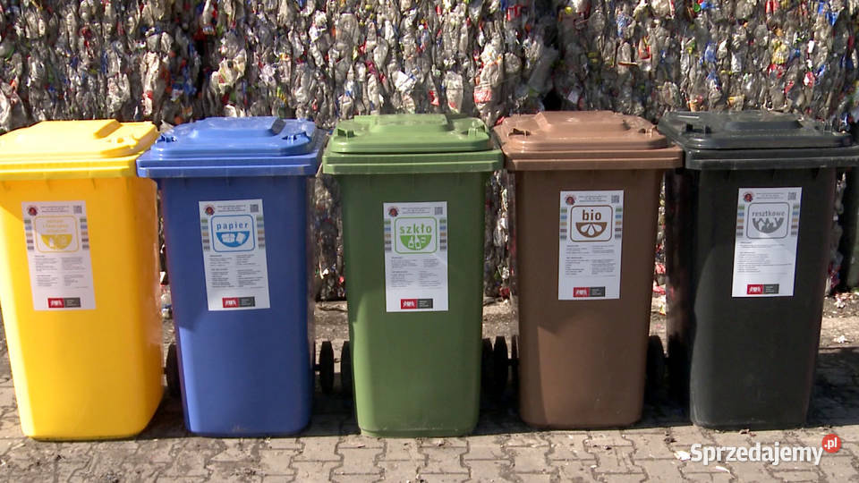

edukacja informatyczna
Narysuj w programie Paint pojemniki na odpady. Pamiętaj o odpowiednich kolorach. Możesz też je podpisać.

edukacja techniczna
Wykonanie zwierzaka z odpadów.
Przygotuj aluminiową puszkę po napoju, stare kolorowe gazety, kolorowy lub biały karton, mazaki, plastelinę, różne ozdoby np. guziki, koraliki, włóczkę, bibułę..
Wymyśl zwierzaka, którego chcesz zrobić. Wykorzystaj przygotowane materiały.
Wesołej zabawy!

